Grupperådsmøde 2019
Mødet er tilkaldt rettidigt

- Valg af referant og dirigent
  - Dirigent: Jeppe Gejr
  - Referent: Manja Nielsen

- Formandsberetning
Til Nytårstaffel 2018, blev der så småt startet et netværk for bestyrelser op i divisionen. Det blev ikke til så meget mere i 2018, men der arbejdes videre på det i 2019.
Vi har i 2018 arbejdet med at få lavet et ”årshjul” både for kassereren, bestyrelsen men også spejderdelen.

I april lavede vi (bestyrelse/senior/Trop) gennemgang af kløverstierne på Reersø, og tjente DKK 10.000.
Så har vi fået en byggetilladelse til container til plæneklipper og opbevaring – vi er så småt i gang.

Vi holdt en arbejdsdag i foråret/forsommeren, hvor vi fik malet hytten og der blev ryddet op i containeren. Så en stor tak til de forældre og spejdere der var med til arbejdsdagen det er en uvurderlig indsats der bliver ydet.

Vi har desværre haft indbrud i vores container og fik stjålet vores buskrydder, nogle gasblus og nogle økser. Døren ind til containeren blev ødelagt og skal skiftes. Det er blevet anmeld til politi og forsikring, og vi har fået dækket skaderne.

I hele August måned havde vi igen en udstilling vi i Gørlev Turistbureau.
Vi har desværre haft rotter eller halsbåndmus i hytten, men det er der taget hånd om og hytten er igen fri for rotter.

Så blev der solgt julekalendere i efteråret 2018, hvilket gav et overskud på DKK 11.602,- Rigtig flot gået af spejderne.

Vores juleafslutning gav et overskud på dkk 1.474,- .
Så har vi besluttet at vi starter familiespejd op til april – det vil være Liv der står for det.

Formand Mette Wieck-Nordahn

  - Formandens beretning godkendes af grupperådet

- Gruppelederes beretning
Vi har igen i år haft et fint år med et nogenlunde stabilt medlems tal. Vi er 53 medlemmer fordelt med 16 minispejdere, 6 juniorspejdere, 9 tropsspejdere og 15 seniorspejdere hvor 5 er passive medlemmer udstationeret rundt om i DK.

Aktivitetsmæssigt: Alle grene har været aktive til alle fælles arrangementer med divisionsregi, desværre oplever vi ofte at det kniber med at vi kan deltage som hel patrulje men på Divisionsplan har vi den aftale at vi ledere kontakter andre grupper så vi kan slå os sammen og danne hele patruljer alligevel. Ingen skal opleve ikke at komme afsted til et arrangement fordi vi i gruppen ikke er nok! Vores egne turer; Gruppetur til Kobæk og sommerlejr til det syd fynske. Var begge gode turer med tid til hygge, leg og gode spejder oplevelser. Sommerlejren til Thurøbund var lidt speciel både pga. vi KUN havde deltagere af de store spejdere, jeg havde ingen der skulle have godnathistorie osv.… og at vi udforskede det våde element i alle deres forskellige fartøjer, nogle fik meget blod på tanden i at udforske opdriften i forskellige bådtyper – MAX 4 fuldgroende tropsspejdere i EN optimistjolle, så skal der ikke være bølgegang uden at der skal øses! Men en perfekt destination når sommervejret viste sig fra den side.

Vores sommeropstart og efterår har igen været med god stemning, vi har skiftet lidt på lederposterne, vi har sagt farvel til Gunilla som juniorleder og ønsket hende held og lykke ud i den videre spejderfærd. Vi har været heldige at få Claus og Jacob tilbage som juniorleder efter et års velfortjent orlov, samt ikke mindst hos troppen har Rasmus og Malte byttet kasketter og derudover er der opnormeret med en assistent mere nemlig Mads hvilket er mit indtryk har givet en ny gejst for det daglige spejderarbejde hos tropsspejderne. Hos minierne har der her det sidste stykke tid været lidt færre lederkræfter, da Asbjørn har fået andet arbejde som desværre er aftenarbejde, Erik er forsat skifteholds arbejder hvilket gør at der er aftner hvor der kun er mig tilstede men oftest klarer vi det ved en hånd fra juniorlederne men det kan godt være at foråret kommer til at byde på nogle gange hvor jeg spørger om forældrehjælp, da vi ikke har andre lederaspiranter på bedding sådan som det ser ud lige nu, så jeg håber på velvilje.
I DDS’ udviklingsplan står at vi som organisation skal vækste.

De 10 år jeg har været gruppeleder, har medlemstallet været nogenlunde på det leje og sammenligner vi os med de spejdergrupper her i lokalområdet er vi en smule større jeg ved at de Grønne pigespejdere både i Gørlev og Kirke Helsinge er ca. 30 stk. det samme gælder DDS Høng, Ruds Vedby og Hvidebæk. Dette gør ikke at vi ikke skal forsøge at få tilgang af spejdere, men jeg mener nu at det i disse tider hvor årgangene er blevet mindre må det at fastholde et medlemstal og opleve at der er et flertal som holder deres medlemskab hos os på mere end 4år. må være en indikator for at vi bestemt gør meget af det rigtige, og kikker vi på det meget nære, at vi i aldersgruppen 1- 6kl har piger hvor konkurrencen fra 2 andre grupper er så stor, tror jeg vi på meget vestsjællandsk skal konkludere: VI GØR DET GODT i GØRLEV GRUPPE.

Men det er kun vores meget dedikerede ledere at takke for det, de stiller op uge efter uge, tur efter tur, hvor takken er gode oplevelser med glade (umulige) børn og unge, sjov og ballade samt en masse frisk luft. SÅ DERFOR TAK for jeres arbejde, indstilling og engagement.

Dette er hvad jeg valgte at sætte i årsberetningen i år, alt øvrig dokumentation ses både i billeder og løbende på vores hjemmeside og facebookgruppe, som jeg håber I løbende holder jer orienteret i, da det er her at I kan få ideer til hvad der skal vendes ved middagsbordet i forhold til hvad jeres dejlige børn oplever.
Karen GL

  - Gruppelederens beretning godkendes af grupperådet

- Udviklingsplan
  - Mål: Gørlev Gruppe skal blive ved med at være en attraktiv gruppe i lokalområdet, hvor der er naturligt at børn og forældre i nærmiljøet søger til os, hvis man ønsker at være spejder.

Dette opnås ved:

  - At vedblive videreudvikling af området i og omkring spejderhytten, med en iøjnefaldende og indbydende hytte og grund. Der skal findes en naturlig balance mellem at være vores eget område og stille især omgivelserne til offentlig rådighed.

    - At lave en fælles forståelse og kendskab grenene imellem. Følge den røde aktivitetstråd gennem grenene, så det sikres, at hver grenleder modtager spejdere, som har spejderlig grundforståelse og de fornødne færdigheder, der hører sig til i hver enkelt gren.

    - Vi skal som ledere skabe et grundlag for vores spejdere, hvor fra de selv kan udforme, nytænke og inspireres til at sætte nye spor i både det lokale og globale samfund.

    - At vi som ledere i Gørlevgruppe bestræber os efter at indgå i en positiv dialog med både grupperåd, forældre og divisionens øvrige ledere, samt det tværkorpslige samarbejde i kommunen. Dette med henblik på at dygtiggøre vores ledere, men også for at fastholde glæden og gløden hos vores ledere. Dette fordi glæde hos vores ledere, skaber mange glade spejdere, hvilket i sidste ende er det som skal være med til at udvikle og fastholde Gørlev Gruppe.

    - At vi som gruppe gør os mere synlige i det lokale område, dette igennem aktiv deltagelse i arrangementer, i og omkring Gørlev, som henvender sig til børn.

  - Udviklingsplanen godkendes af grupperådet

- Regnskab
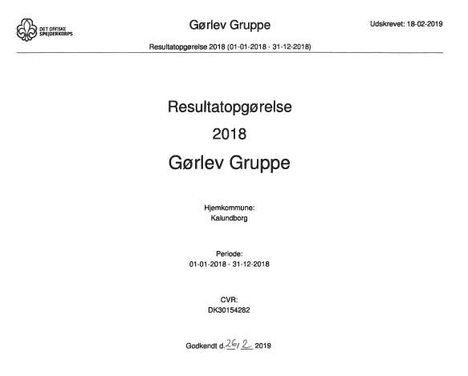
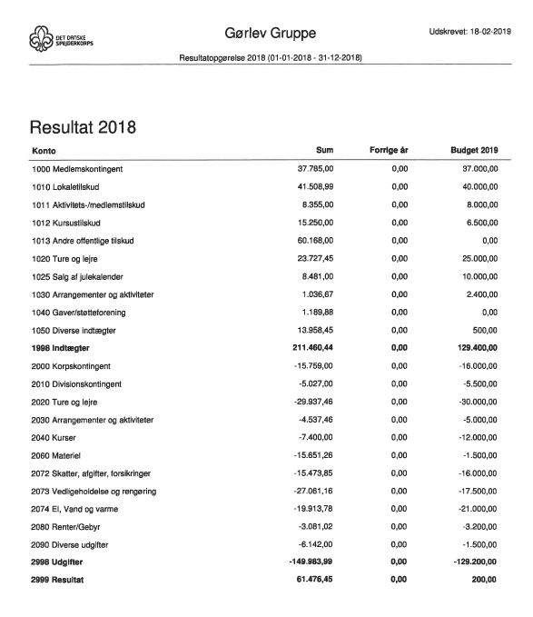
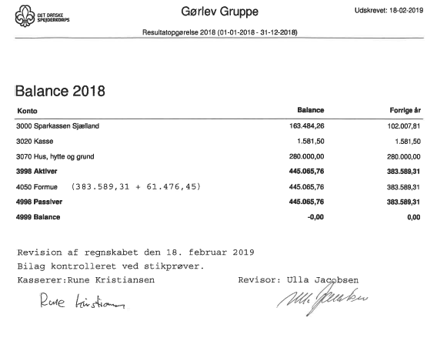
  - Indtægter
    - Kursustilskud er indbetalt for de spejdere vi have afsted på kursus i 2017
    - Offentlige tilskud er brugt på materialer til nyt tag
    - Sommerlejren gav i år underskud, et sådanne underskud tager vi med glæde, da vi ønsker at vores spejdere får en masse gode oplevelser
    - Julekalder salg er en indtægt fra slaget i 2017, salget for 2018 indgår i regnskabet for 2019
    - Under diverse indbrud indgår forsikringspenge fra indbruddet i sommers, samt indtjeningen fra kløverstis gennemgangen.
  - Udgifter
    - Korpskontingent dækker cirka halvdelen af medlemskontingentet
    - Kurser dækker de spejdere vi har haft afsted i 2018
    - Materialer dækker primært over to nye gruppetelte, der blev indkøbt i sommers
    - Vedligehold og rengøring dækker primært over materialer til tag

  - Regnskabet godkendes af grupperådet

- Budget
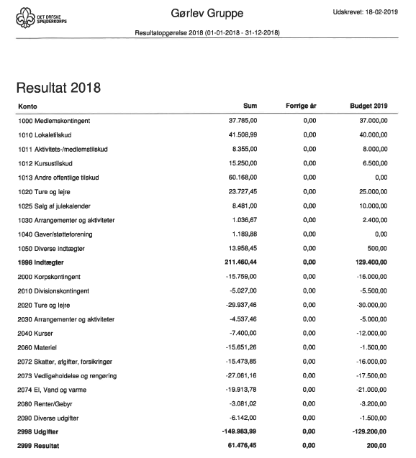

  - Kontingentstigning bestyrelsen foreslår en stigning på 25 kroner.
    - I Gørlev Gruppe har i de seneste år ikke haft en stigning i kontingentet.
    - Dette foreslås, da både korps- og divisionskontingent stigning.
    - De 25 kroner skal dække denne stigning.

  - Spørgsmål fra grupperåddet
    - Kan kontingentet opdeles i to betalinger
    - Svar: Med det nye regnskabssystem vil betalingen blive lettere og på tid, når dette er kommet i gang, kan det godt være at kontingentet bliver opdelt

  - Kontingentstigningen på 25 kroner godkendes af grupperåddet
  - Budgettet godkendes af grupperådet

- Indkommende forslag
  - Kan mødetidspunkt for minierne især ændres fra kl. 18:30 til 18:00? Det er svært for de små at komme sent i seng og de påvirker dem resten af ugen.
    - Mødetidspunktet har hidtil ligget kl. 18:30, idet både ledere skal kunne nå at være klar til mødet.
    - Samt at vi har haft mange spejdere der også går til fx fodbold og som ellers ikke vil kunne nå at komme til spejder.
    - Lederne tager forslaget med og tager det op i løbet af året.

- Valg til bestyrelse

  - Forældre
    - Der er to forældre på valg, stiller op for en toåring periode
    - Peter Fischer modtager genvalg
    - Lis Duncan stiller op
    - Grupperådet vælger Peter og Lis som forældrerepræsentanter

  - Unge
    - Malte Gejr modtager genvalg
    - Liv Johansen modtager genvalg
    - Rasmus Wittrock stiller op for en etårig periode
    - Mads Qwist stiller op
    - Grupperåddet vælger Liv, Malte, Mads og Rasmus

  - Leder, stiller op for en toårig periode
    - Manja Nielsen modtager genvalg
    - Rasmus Kæmpe modtager genvalg
    - Grupperåddet vælger Manja og Rasmus

  - Suppleant
    - Niels Rasmussen stiller op som forældresuppleant
    - Grupperådet vælger Niels som suppleant

  - Kasser
    - Rune Kristiansen modtager genvalg
    - Grupperåddet vælger Rune som kasser

  - Valg af revisor
    - Ulla Jacobsen modtager genvalg, men vil gerne vige pladsen for en med mere tilknytning til gruppen.
    - Grupperåddet vælger Ulla

  - Valg til korpsråd
    - Til korpstråddet vælges to fra gruppen som har stemmeret til korpsråddet
    - Liv modtager genvalg
    - Rune modtager genvalg, hvis ikke der er andre der har lyst til at tage med
    - Emilie Manniche stiller op
    - Grupperådet vælger Liv og Emilie som korpsrådsrepræsentanter

  - Valg til divisionsråd
    - Der vælges fem til divisionsrådet
    - Rasmus Kæmpe modtager ikke genvalg
    - Erik modtager ikke genvalg
    - Manja modtager genvalg
    - Karen modtager genvalg
    - Mette modtager genvalg
    - Mads stiller op
    - Malte stiller op
    - Grupperåddet vælger Manja, Malte, Mads, Karen og Mette

- Fremtidsplaner
  - Opstart af familiespejd
    - 27. april
    - For børn i aldersgruppen 3 år til og med 0. klasse, sammen med deres forældre
    - Møde frekvensen og dage aftales med forældre

  - Gruppetur
    - 5-7 april
    - Niløse

  - Sommerlejr uge 28
    - Mini og junior
      - Et sted i nærområdet
    - Trop og senior
      - Gilliastugan i Sverige
  - Grenture

  - Divisionsture
    - Familiespejder
      - Familiespejderdag
        - 26. maj
    - Mini
      - Fønix
        - 2.-3. juni
      - Miniweekend
        - 14.-15. september
    - Junior
      - Grif
        - 24.-26. maj
    - Trop
      - Basilisk
        - 31. maj -2. juni
      - Tropsweekend
        - 1.-3. november

  - Tværs korpsligt arrangement i kommunen

  - Biblioteket aktivitetsdag- Vild By
    - 17. august
    - Fra kl. 10-14

  - Aktiviteter i nærområdet

- Eventuelt
  - Affaldsindsamling
    - 31. marts
    - Er det noget gruppen vil deltage i?
    - Gruppen bliver tilmeldt

  - Få det nu fixet pulje
    - Gørlev har fået 1 million kroner
    - Foreninger kan stille med 1 repræsentant til aktivitetsgruppen
    - Er der nogen forældre, der kunne have lyst til at stille op, som repræsentant for gruppen
    - Opstartsmøde 11 marts kl. 19 på biblioteket

  - Hvis gruppen ønsker at søge tilskud til nye varme kilder, kan dette søges hos Folkeoplysningen

  - Ligeledes kan der søges tilskud til at tage til Gillastugan.

